IL物流平台-系统维护指南

郑州创艺信息系统有限公司
2011-7-22

概述
IL物流平台采用UBUNTU SERVER 10.4作为服务器系统。APACH2作为WEB 服务器，MYSQL 5.5 作为DATABASE SERVER。
基于LINUX的服务器系统，可提供高性能、高稳定性、高扩展性的服务端环境。同时具有免费的特点。

登录服务器
通常状况下，可采用SSH协议远程登录服务器，并进行管理。在WINDOWS系统下，可使用PuTTY或SSH Secure Shell程序登录服务器，两种软件都是免费软件，以下已Putty为例，描述如何登录系统。
- 可从http://www.chiark.greenend.org.uk/~sgtatham/putty/download.html下载最新版本的PuTTY软件。其为一个单独的可执行文件。
- 运行PuTTY，显示登录窗口。
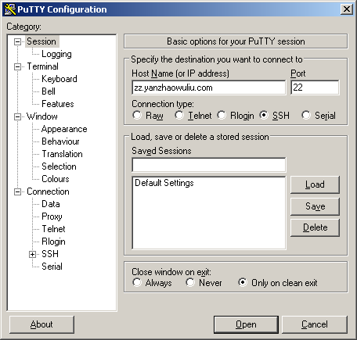
PuTTY登录窗口
- 输入要登录的服务器信息
Host Name(or IP address):录入要登录的服务器域名或IP地址，如zz.yanzhaowuliu.com.其他录入框为默认。
- 点击【Open】按钮，进行系统登录。
第一次登录时，系统会弹出服务器端得信任确认窗口，点击【是】即可。
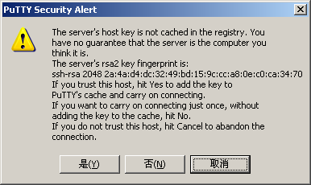
- 系统会打开PuTTY的命令行窗口
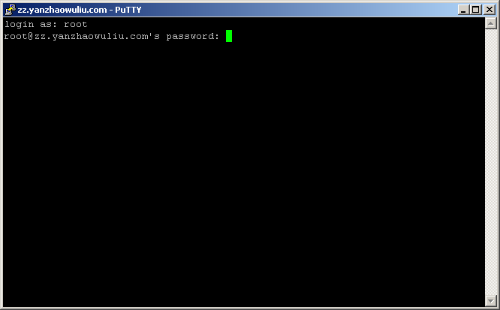
PuTTY命令窗口
录入用户名和密码，回车确认后可以登录进入服务器。
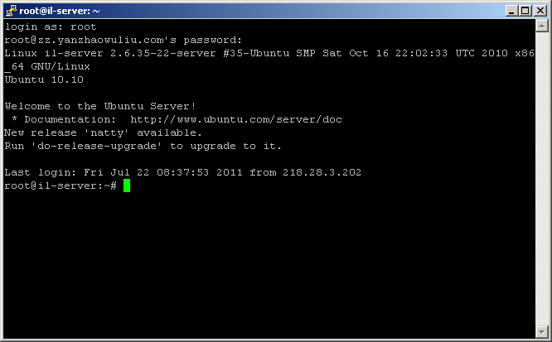
远程登录到服务器

服务器管理
正确登录到服务器后，可以对服务器进行任何操作，如同在本机操作一样，常用命令如下表所列：
序号 | 操作 | 命令
1 | 重启服务器 | restart
2 | 关机 | halt
3 | 关闭主机电源 | poweroff
4 | 重启mysql服务器 | /etc/init.d/mysql restart
5 | 停止mysql服务器 | /etc/init.d/mysql stop
6 | 启动mysql服务器 | /etc/init.d/mysql start
7 | 重启web服务器 | touch /u/apps/il_yanzhao/current/tmp/restart.txt

